Proposition de séquence : Les actes de respect.

Niveau 6ème | Séquence : Les actes de respect |  |  | Durée : 3,5h
Domaine | Valeurs de respect et humilité
Objectifs | -Identifier les actes de respect vis-à-vis des chefs, des vieux, des aînés.  -Découvrir les actes de respect liés aux liens de parenté.  -Analyser les valeurs transmises par les rituels et les symboles.
Attendus de fin de séquence | -Comprendre que le respect, l’humilité sont des valeurs universelles.  -Comprendre que ces valeurs sont visibles et véhiculées à travers la parole, les gestes, le comportement.
Séances | Problématique | Objectifs | Notions
1 : Les actes et les symboles visibles, le geste. (55’)  Activité : Des actes manifestes. | Quels actes de respect visibles identifies-tu au quotidien ou à certaines occasions ? | -Montrer la matérialisation du respect dans les coutumes. | Respect – humilité – coutume – geste.
2 : Les actes et les symboles audibles, la Parole (55’)  Activité : Les tournures langagières. | Quelles formulations langagières identifies-tu dans le respect ? | -Montrer et comprendre que le langage respectueux est universel et essentiel à la communication positive.  -Comprendre qu’en langue vernaculaire comme dans la langue française, des tropes ou métaphores sont utilisées pour contourner des non-dits. | Parole – tabou – trope -non-dits - vouvoiement – périphrase.
3 : Les actes et les symboles sensibles, l’attitude ou le comportement (55’)  Activité : Pudeur et sensibilité.  Evaluation 30’ | Dans quelles situations identifie-t-on des attitudes ou des comportements sensibles, respectueux voire pudiques ? | -Comprendre la notion de respect et de pudeur entre frères et sœurs, cousins, cousines. | Pudeur – distance – respect.

Séquence 2 : Les actes de respect.

Séance 1 : Les actes et les symboles visibles, le geste.
Quels actes de respect visibles identifies-tu au quotidien ou à certaines occasions ?

Objectifs :
-Montrer la matérialisation du respect dans les coutumes.

Notions : Respect – humilité – coutume – geste.

Activité : Des actes manifestes.
Questions :
Document 1 :
- Décris la photographie. Que s’apprêtent à faire ces personnes ?
- Surligne dans le document 1, le premier objectif de « faire la coutume ».
- Cite d’autres objets ou tubercules utilisés pour « faire la coutume ».
- A quelles occasions penses-tu qu’il faille faire une coutume ?
- Pourquoi penses-tu qu’il s’agisse d’un acte de respect ?

Document 2 :
- Décris et explique le sens des deux photographies.
- Qu’est-ce qui est identique dans les photographies ?

Résumé : En quelques lignes, en t’aidant des documents et de ce que tu as pu observer autour de toi, explique ce que signifie « faire la coutume »

Document 2 : Respect et humilité.

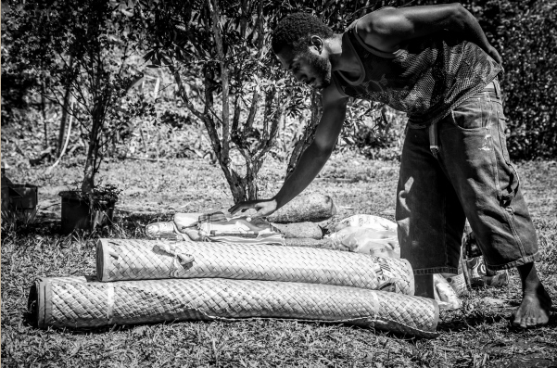

Document 1 : « Faire la coutume ».

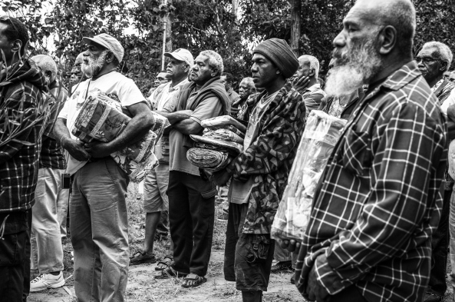
L’acte et le discours coutumiers naissent de la Parole. Celle-ci est l’incarnation de l’esprit de l’Ancêtre. […] Elle présente l’Homme et son clan dans le temps et l’espace.

Sébastien Lebègue, Coutume kanak, 2018

Séance 2 : Les actes et les symboles audibles, la Parole.
Quelles formulations langagières identifies-tu dans le respect ?

Objectifs :
-Montrer et comprendre que le langage respectueux est universel et essentiel à la communication positive.
-Comprendre qu’en langue vernaculaire comme dans la langue française, des tropes ou métaphores sont utilisées pour contourner des non-dits.

Notions : Parole – tabou – trope -non-dits - vouvoiement – périphrase.

Activité : Les tournures langagières.
Document 1 : Les tropes* ou les non-dits.
« Dans la société kanak […] la notion de tabou a une telle importance dans les rapports quotidiens, qu’elle est souvent à l’origine de nouvelles formes de communication verbale ou non verbale qui permettent de les contourner. […] En drehu, lorsqu’on est en présence de proches ou de gens âgés, il n’est pas permis d’employer le mot hma (pour dire « uriner »), on le remplace par mani « pleuvoir ».

Alexandre Djoupa, Journal de la Société des Océanistes, « Bien manger la langue » ou l’art de « troper » le non-dit en fagauvea (Ouvéa, îles Loyauté), 2014.

*Trope : figure de rhétorique par laquelle un mot ou une expression sont détournés de leur sens propre.

Document 2 : Le vouvoiement.

« On emploie le vouvoiement essentiellement lorsqu’on s’adresse à une personne plus âgée ou d’un rang social important. En iaai, on utilise « obu » pour le vouvoiement qui signifie littéralement « vous deux », à savoir « toi » et une autre entité invisible qui accompagne la personne. Lorsque dans cette même conversation, je me désigne, j’emploie « ohmu » (nous deux) au lieu de « inyia » (moi). Dans le vouvoiement, on ne se désigne pas directement par « je » ou « tu » mais on se définit dans un duo, « moi » et l’entité invisible, cela évite de se mettre en avant directement ».

Hipvetto Boucko, interview du 11 avril 2025, préparation à l’enseignement des EFCK.

Document 3 : La périphrase.

« La périphrase est un tour qui permet de remplacer un mot par sa définition ou un groupe de mots plus long. […] Il exprime généralement une marque de respect à l’égard de l’interlocuteur ou du référent. On franchit ici la frontière du langage soutenu. »
Registre courant | Registre soutenu
Mot : Aliki « chef » en fagauvea | Périphrase : Matua pule « vieux qui gouverne » en fagauvea.

Alexandre Djoupa, Journal de la Société des Océanistes, « Bien manger la langue » ou l’art de « troper » le non-dit en fagauvea (Ouvéa, îles Loyauté), 2014.

Questions :
Document 1 :
- Explique le mot tabou.
- Qu’est-ce que la notion de tabou a entraîné dans le langage ?

Document 2 :
- A quel moment emploies-tu le vouvoiement de façon générale ?
- Quelle différence y-a-t-il entre le vouvoiement courant et le vouvoiement en iaai ?

Document 3 :
- Quelle autre tournure de phrase ou figure de style est utilisée dans le langage soutenu ? Donnes-en la définition.
- Donne un exemple de cette figure de style en français ou dans une des langues que tu parles.

Résumé : Décris et explique certaines formes et tournures langagières utilisées dans le langage soutenu, respectueux.

Séance 3 : Les actes et les symboles sensibles, l’attitude ou le comportement.
Dans quelles situations identifie-t-on des attitudes ou des comportements sensibles, respectueux voire pudiques ?

Objectifs :
-Comprendre la notion de respect et de pudeur entre frères et sœurs, cousins, cousines.

Notions : Pudeur – distance – respect.

Activité : Pudeur et sensibilité.

Questions :
Document 1 :
- Quels sont les actes de respect que l’on peut identifier entre frères et sœurs, cousins et cousines ?
- Comment appelle-t-on ce sentiment de gêne, de honte, de réserve vis-à-vis d’une autre personne ?

Document 2 :
- Surligne dans le document le mot ou les mots auxquels peut être associée une femme lorsqu’elle est désignée par son frère ou son cousin.
- Pour quelles raisons utilise-t-il ces procédés de langage ?

Résumé : En quelques lignes, décris et explique l’importance du respect entre frères et sœurs, cousins, cousines passé un certain âge ; et illustre cela par des exemples.

Document 2 : La délicatesse dans la manipulation des noms.
« D’ordinaire, on désigne un homme par le nom de sa maisonnée, une femme mariée par le prénom de son aîné (« mère de X »). […] Les Kanaks sont très sensibles à la portée sociale des noms de personne. Par exemple, un frère n’a pas le droit de prononcer le nom de sa sœur ».

Alban Bensa, Chroniques kanak, 1995.

« Lorsqu’un homme doit se rendre chez sa sœur plus âgée ou mariée et qu’il le dit à une tierce personne ; il ne dira pas « je vais chez Rhoda » par exemple ; il la désignera par le terme « vieille » (« someca » en iaai) associé au nom de sa maisonnée appelée par exemple « Nickel ». « Inyia be wàlii nyi gan someca Nickel », littéralement « je vais faire un tour chez la vieille Nickel » ; forme respectueuse pour évoquer sa sœur.

Hipvetto Boucko, interview du 11 avril 2025, préparation à l’enseignement des EFCK.
Document 1 : La pudeur.

« Deux personnes en position classificatoire de frère et sœur ne peuvent pas plaisanter entre elles car une sœur ne plaisante pas avec son frère et réciproquement ».

Isabelle Leblic, Paroles kanak et métaphores en paîci, exposé au LACITO, 2014.

« A table ou sur un banc, un canapé ou sur une natte, les frères et sœurs adultes évitent de se mettre côte à côte. C’est toléré chez les plus jeunes d’une même fratrie. Dans d’autres lieux où il y a des cousines plus âgées, un homme évitera de s’assoir à côté de l’une d’elles car une gêne sera occasionnée. Lors des grandes cérémonies coutumières, les femmes arrivent souvent après à table afin de pouvoir identifier les places à côté desquelles il n’y aura pas de frères ni de cousins. On identifie bien où les hommes et les femmes sont assis »

Marie-Françoise BOUCKO, interview du 11 avril 2025, préparation à l’enseignement des EFCK.
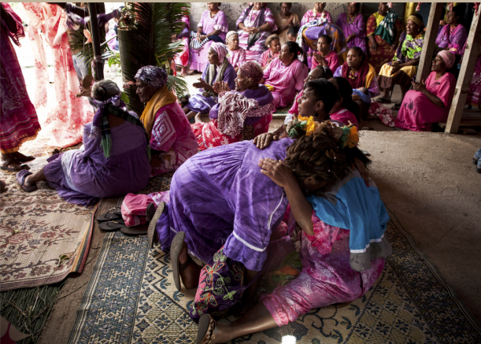

ANNEXES
Séance 1 : Les actes et les symboles visibles, le geste.
Quels actes de respect visibles identifies-tu au quotidien ou à certaines occasions ?

Activité : Des actes manifestes.

Corrigé :
- Attendu : description de la photographie avec des personnes debout, regardant dans la même direction, certaines tenant dans leurs mains des étoffes. Ces personnes s’apprêtent à faire un geste coutumier, à « faire la coutume » pour s’abaisser avant de se présenter.
- « Elle présente l’Homme et son clan dans le temps et l’espace ».
- Il y a l’igname, le taro, la natte, le tabac, la monnaie kanak ou autres présents ou dons.
- Réponses attendues : lors de grandes cérémonies coutumières ou non (mariages, deuils, inauguration d’un nouvel espace), lorsque je rentre pour la première fois chez quelqu’un.
- Il s’agit d’un acte de respect car lorsque je pose un geste ou une coutume, je m’abaisse dans le respect et l’humilité pour surélever mon auditoire.
- Dans la première photographie, on aperçoit un homme entrant dans une case. Pour cela, il doit s’abaisser en signe de respect. Rappel de l’architecture de la case avec la porte d’entrée basse.
Dans la deuxième photographie, on aperçoit un homme s’abaissant pour toucher les nattes qu’il reçoit. Cela signifie qu’il accepte la coutume posée en toute humilité car il s’abaisse également pour le faire.
- Dans les deux documents, les deux personnes s’abaissent.

Résumé :
« Faire la coutume » signifie donner un geste coutumier c’est-à-dire poser un présent (natte, étoffe, tubercule…) et accompagner ce présent d’une parole. Cette parole exprime la soumission et sert à se présenter et à présenter les personnes qui nous accompagnent. En faisant cela, on s’abaisse dans le respect et l’humilité afin d’élever les personnes à qui on présente une coutume.

Séance 2 : Les actes et les symboles audibles, la Parole.
Quelles formulations langagières identifies-tu dans le respect ?

Activité : Les tournures langagières.

Corrigé :
- Interdit, ce sur quoi on fait silence, par crainte, par pudeur.
- Cela a entraîné de nouvelles formes de communication verbale comme le trope par exemple.
- On utilise le vouvoiement en général lorsqu’on rencontre une personne pour la première fois, ou lorsqu’on s’adresse à des personnes plus âgées que soi, ou à des adultes (professeurs, directeurs…).
- Le vouvoiement en français s’adresse à une personne en employant « vous » à la place de « tu », c’est une forme de politesse. En iaai, le « vous » s’adresse à deux personnes : celle à qui on s’adresse et une autre personne, une entité invisible.
- Dans le langage soutenu, on utilise aussi la périphrase. Il s’agit de définir une notion non pas par un seul mot mais par plusieurs mots.
- Exemple de périphrase : « La ville de Lumière » pour désigner Paris, « les soldats du feu » pour désigner les pompiers…

Résumé :
On ne s’adresse pas à son ami ou à son frère, sœur, cousin, cousine d’un jeune âge, de la même façon qu’à une personne âgée ou une personne qu’on rencontre pour la première fois ou qu’on ne côtoie pas souvent. Dans toutes les sociétés, nous utilisons le vouvoiement. Dans certaines langues vernaculaires comme le iaai, le vouvoiement désigne la personne et l’entité qui l’accompagne.
Les tropes sont également utilisés pour détourner le sens propre d’un mot si ce mot désigne une partie intime de l’anatomie par exemple. Enfin, dans le langage soutenu, la périphrase est très souvent utilisée, toujours dans la crainte de ne pas désigner directement (ne pas montrer du doigt en quelque sorte).

Séance 3 : Les actes et les symboles sensibles, l’attitude ou le comportement.
Dans quelles situations identifie-t-on des attitudes ou des comportements sensibles, respectueux voire pudiques ?

Activité : Pudeur et sensibilité.

Corrigé :
- Ne pas plaisanter ou ne pas s’assoir côte à côte.
- Cela s’appelle la pudeur. C’est ce sentiment qui pousse à avoir une certaine attitude, retenue vis-à-vis de son frère ou son cousin si on est une fille et inversement.
- « le prénom de son aîné (« mère de X ») » et « le terme « vieille » (« someca » en iaai) associé au nom de sa maisonnée »
- On utilise ces procédés de langage pour éviter de désigner directement par pudeur et respect sa sœur/cousine, ou son frère/cousin.

Résumé :
Dans la société kanak, les relations entre frères et sœurs, cousins et cousines sont marqués par des interdits, des tabous. Cela s’explique par la pudeur et le respect qui s’observent dans la distance mise entre ces deux groupes de personnes. Par exemple, pour désigner sa sœur, un homme ne dira pas directement son prénom mais l’identifiera par rapport à sa maisonnée ou son fils aîné.

